2- 4
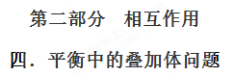
一．选择题
1．（2018福建质检）课堂上，老师准备了“∟”型光滑木板和三个完全相同、外表面光滑的匀质圆柱形积木，要将三个积木按图示（截面图）方式堆放在木板上，则木板与水平面夹角θ的最大值为
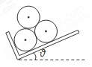
A．30° B．45°
C．60° D．90°
【参考答案】 A
【考查内容】本题是以三个圆柱形积木在“∟”型光滑木板上处于平衡状态为情境，主要考查共点力的平衡等知识。侧重考查推理能力，要求考生深刻理解共点力的平衡条件，运用特殊值法解决实际问题。体现相互作用观念与科学推理等物理核心素养的考查。
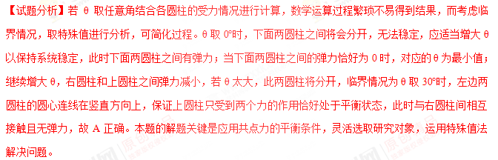
2．（2018全国联考）如图所示，水平地面粗糙，竖直墙面光滑，A是一个光滑圆球，B是与A半径相等的半圆球，A、B均保持静止。将B向左移动稍许，A、B仍处于静止状态。下列说法正确的是
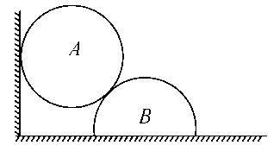
A．墙壁对A的弹力变大 B．B对地面的压力变小
C．A对B的压力变大 D．B受到地面的摩擦力变小
【参考答案】D
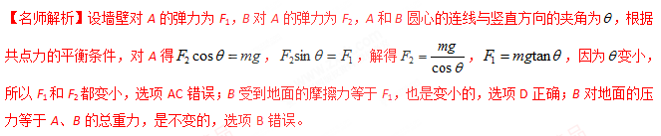3．（2018全国联考）如图所示，轻杆OP可绕O轴在竖直平面内自由转动，P端挂一重物，另用一轻绳通过滑轮A系在P端。在拉力F作用下当OP和竖直方向间的夹角α缓慢减小时，则
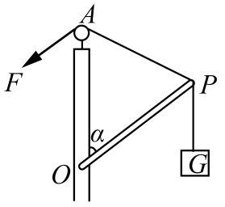
A．拉力F的大小逐渐增大
B．OP杆的弹力N的大小保持不变
C．OP杆的弹力N做正功
D．拉力F做的功大于重力G做的功
【参考答案】B
【名师解析】以P点为研究对象，受到重物的拉力G、轻绳的拉力F和OP杆的弹力N三个力作用，由于平衡，三力构成如图所示的力三角形。
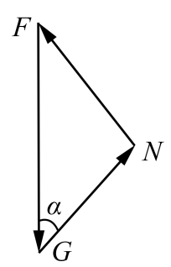
上述力的三角形与几何三角形△AOP相似，则，当α缓慢减小时，AO、OP保持不变，AP逐渐减小，可知绳中拉力F逐渐减小，OP杆的弹力N大小保持不变，选项A错误、选项B正确；运动过程中弹力N与速度方向垂直，所以弹力N不做功，选项C错误；由动能定理知拉力F做的功等于重力G做的功，选项D错误。
4. 如图所示，叠放在一起的A、B两物体放置在光滑水平地面上，A、B之间的水平接触面是粗糙的，细线一端固定在A物体上，另一端固定于N点，水平恒力F始终不变，A、B两物体均处于静止状态，若将细线的固定点由N点缓慢下移至M点(线长可变)，A、B两物体仍处于静止状态，则( )
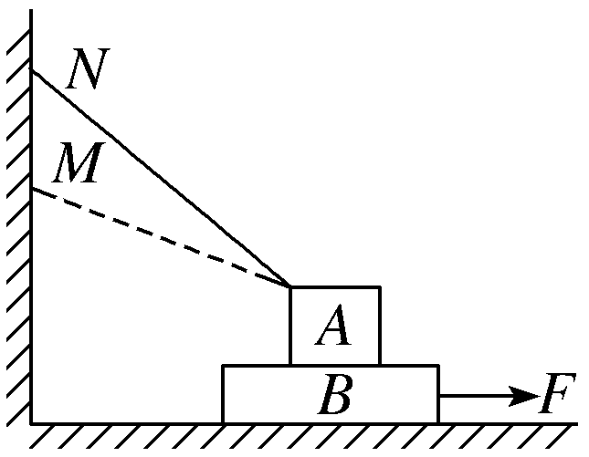
A．细线的拉力将减小
B．A物体所受的支持力将增大
C．A物体所受摩擦力将增大
D．水平地面所受压力将减小
【参考答案】AB
【名师解析】以A、B两物体组成的系统作为研究对象，受力分析如图甲所示。
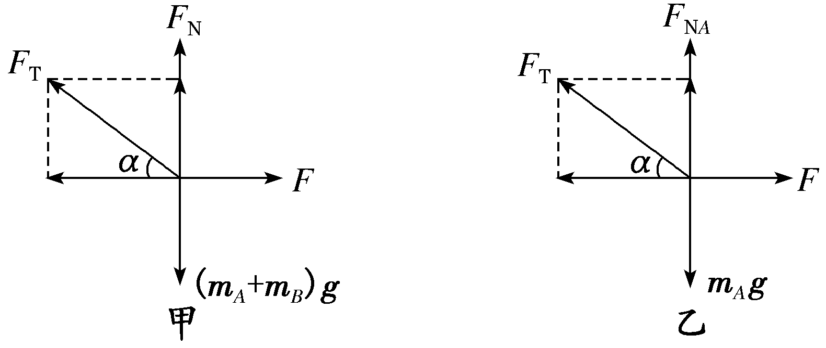
水平方向：F_{T}cos α＝F，竖直方向：F_{N}＋F_{T}sin α＝(m_{A}＋m_{B})g，因为细线与水平地面的夹角α减小，cos α增大，sin α减小，F_{T}将减小，F_{N}将增大，所以细线所受拉力减小，地面受到的压力增大，A正确，D错误；以物体A为研究对象，受力分析如图乙所示，竖直方向：F_{NA}＋F_{T}sin α＝m_{A}g，F_{T}减小，sin α减小，所以F_{NA}增大，B正确；以B为研究对象，在水平方向上由力的平衡可得F_{f}＝F，B物体所受摩擦力不变，故A物体所受摩擦力不变，C错误。
5. (2018·洛阳名校月考)如图所示,将三个形状不规则的石块叠放在水平桌面上,处于静止状态.下列说法中正确的是( )
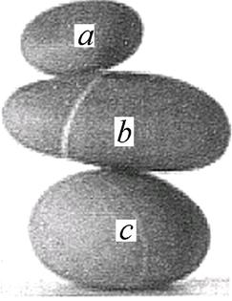
A. 石块b对a的支持力与a受到的重力是一对平衡力
B. 石块a 一定受到三个力的作用
C. 石块c受到水平桌面向左的摩擦力
D. 桌面对石块c的作用力一定竖直向上
【参考答案】D
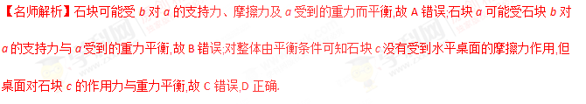
6. (2018·河南名校联考)如图所示,三个粗细均匀完全相同的圆木A、B、C堆放在水平地面上,处于静止状态,每个圆木的质量为m,截面的半径为R,三个截面圆心连线构成的等腰三角形的顶角∠O₁ =120°.若在地面上的两个圆木刚好要滑动,设最大静摩擦力等于滑动摩擦力,不考虑圆木之间的摩擦,重力加速度为g,则 ( )
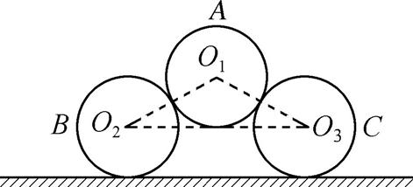
A. 圆木间的弹力为mg
B. 下面两个圆木对地面的压力均为1.5mg
C. 地面上的每个圆木受到地面的作用力为1.5mg
D. 地面与圆木间的动摩擦因数为
【参考答案】ABD
【名师解析】A圆木受到重力与B、C对它的弹力,三个力之间的夹角为120°,所以圆木间的弹力为mg,故选项A正确；;对ABC整体有 3mg=2F_{N},解得下面两个圆木对地面的压力均为F_{N}=1.5mg,故选项B正确;对B球有所受摩擦力f=1.5mgcos 30°=mg,地面上的每个圆木受到地面的作用力为摩擦力和压力的合力，一定大于1.5=mg,故选项C错误;由f=μF_{N},解得μ=，,故选项D正确.
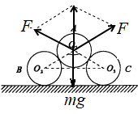

7．（2016上海十三校调研）如图所示，两梯形木块A、B叠放在水平地面上，A、B之间的接触面倾斜。A的左侧靠在光滑的竖直墙面上，关于两木块的受力，下列说法正确的是（ ）
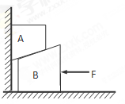
（A）A、B之间一定存在摩擦力作用
（B）木块A可能受三个力作用
（C）木块A一定受四个力作用
（D）木块B受到地面的摩擦力作用方向向右
【参考答案】B
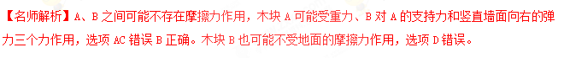
8．(2016·河北唐山五校联考)如图所示，两个光滑金属球a、b置于一个桶形容器中，两球的质量m_{a}＞m_{b}，对于图中的两种放置方式，下列说法正确的是( )
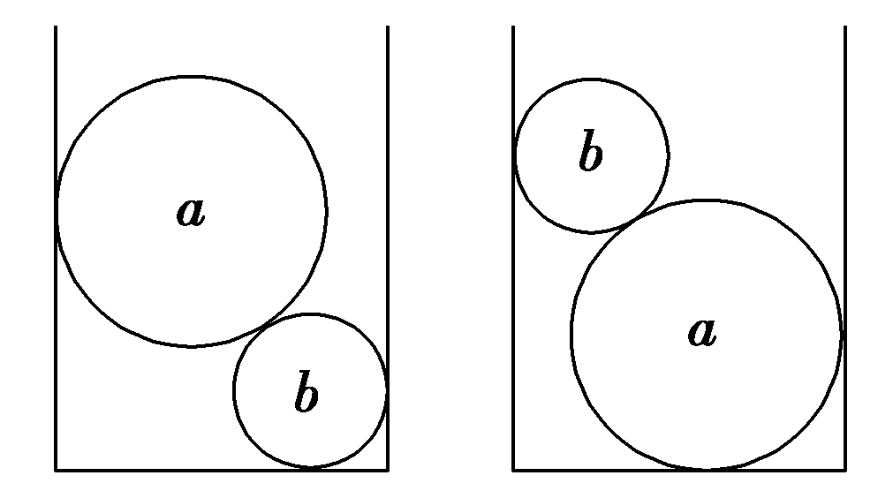
A．两种情况对于容器左壁的弹力大小相同
B．两种情况对于容器右壁的弹力大小相同
C．两种情况对于容器底部的弹力大小相同
D．两种情况两球之间的弹力大小相同
【参考答案】.C
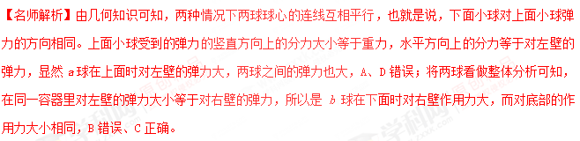
9．(2016·云南名校联考)如图所示，质量为m的木块A放在质量为M的三角形斜劈B上，现同时用大小为F₁和F₂、方向相反的水平力分别推木块A和斜劈B，它们均静止不动，则( )
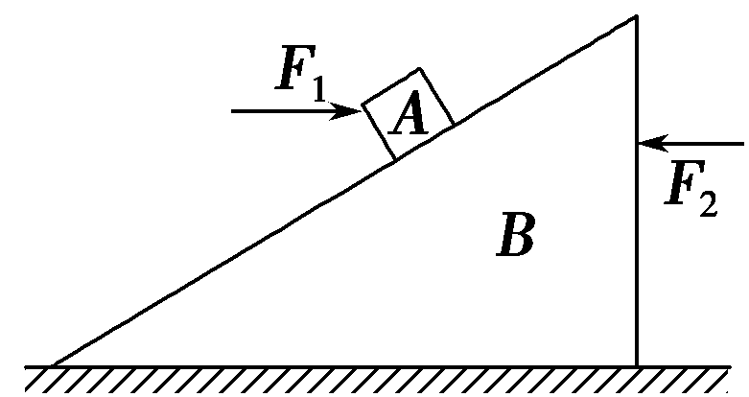
A．F₁、F₂一定等大反向
B．木块A、斜劈B间一定存在摩擦力
C．斜劈B与地面间一定存在摩擦力
D．地面对斜劈B的支持力的大小一定等于(M＋m)g
【参考答案】D
【名师解析】木块A、斜劈B均静止不动，则木块A、斜劈B整体受力平衡，在水平方向上，若F₁、F₂等大反向，则斜劈B与地面间无摩擦力作用，若F₁、F₂大小不相等，则斜劈B与地面间一定存在摩擦力，故选项A、C错误；在竖直方向上，地面对斜劈B的支持力与木块A、斜劈B组成的系统的重力平衡，选项D正确；木块A、斜劈B间有无摩擦力以及摩擦力的方向取决于木块A的重力沿斜面方向的分力和F₁沿斜面方向的分力的大小关系，木块A、斜劈B间可能不存在摩擦力，选项B错误。学科*网
10. （单选）将一横截面为扇形的物体放在水平面上，一小滑块放在物体上，如图除了物体与水
平面间的摩擦力之外，其余接触面的摩擦均可忽略不计，已知物体的质量为、滑块的质量为，当整个装置静止时，、接触面的切线与竖直的挡板之间的夹角为θ。则下列选项正确的是（ ）
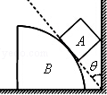
A．物体对水平面的压力大小为Mg
B．物体受到水平面的摩擦力大小为mgtanθ [来源:Zxxk.Com]
C．滑块与竖直挡板之间的弹力大小为
D．滑块对物体的压力大小为[来源:学科网]
【参考答案】.C
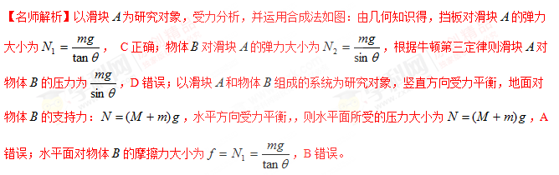
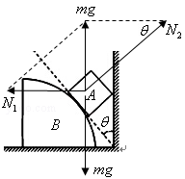
11 ．(2016昆明七校联考)如图2所示，三角形物体a静置于水平地面上，其倾角θ=30⁰，上底面水平的b物体在a物体上恰能匀速下滑。现对b施加沿斜面向上的推力F，使b总能极其缓慢地向上匀速运动，某时刻在b上轻轻地放上一个质量为m的小物体c（图中未画出），a始终静止，b保持运动状态不变。关于放上小物体c之后，下列说法正确的是
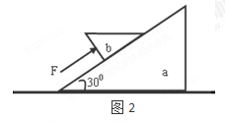
A．b受到a的支持力增加了mg
B．b受到a的摩擦力增加了mg
C．推力F的大小增加了mg [来源:学。科。网]
D．a受地面的摩擦力增加了mg
【参考答案】C
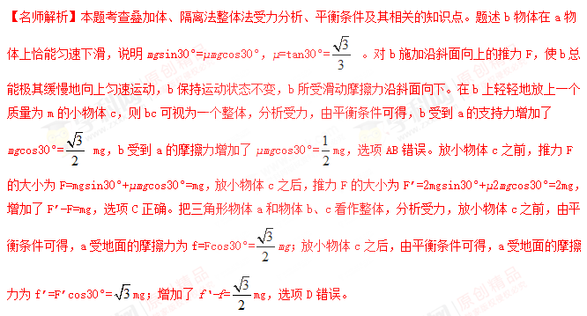12.（2016上海闸北模拟）如图，质量为m_{B}的滑块B置于水平地面上，质量为m_{A}的滑块A在一水平力F作用下紧靠滑块B（A、B接触面竖直）。此时A、B均处于静止状态。已知A与B间的动摩擦因数为μ₁，B与地面间的动摩擦因数为μ₂，假设最大静摩擦力等于滑动摩擦力。重力加速度为g。则下列说法正确的是（ ）
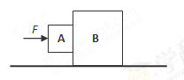
（A）F≤
（B）F≥μ₂（m_{A}＋m_{B}）g
（C）≤
（D）≥
【参考答案】C
【名师解析】对AB整体，由平衡条件可得F≤μ₂（m_{A}＋m_{B}）g，选项B错误。对A，μ₁F≥m_{A}g，解得F≥，选项A错误。联立解得≤，选项C正确D错误。
13．(2015·衡水高三调，16)截面为直角三角形的木块A质量为M，放在倾角为θ的斜面上，当θ＝37°时，木块恰能静止在斜面上，如图甲．现将θ改为30°，在A与斜面间放一质量为m的光滑圆柱体B，如图乙，已知sin 37 °＝0.6，cos 37°＝0.8，则 ( )
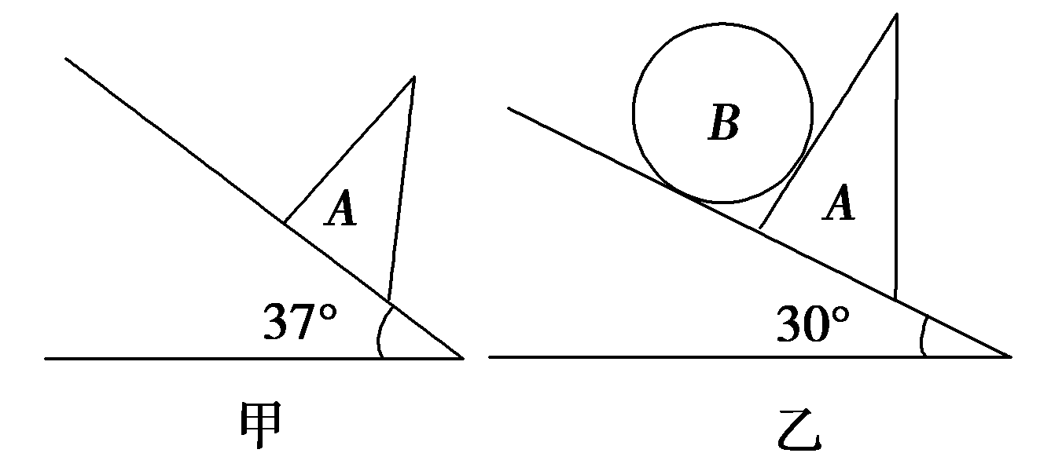
A．A、B仍一定静止于斜面上
B．若M＝4m，则A受到斜面的摩擦力为mg
C．若M＝2m，则A受到的摩擦力为mg
D．以上说法都不对
【参考答案】.B
【名师解析】由题意可知，当θ＝37°时，木块恰能静止在斜面上，则有：μMgcos 37°＝Mgsin 37°
代入数据解得：μ＝0.75
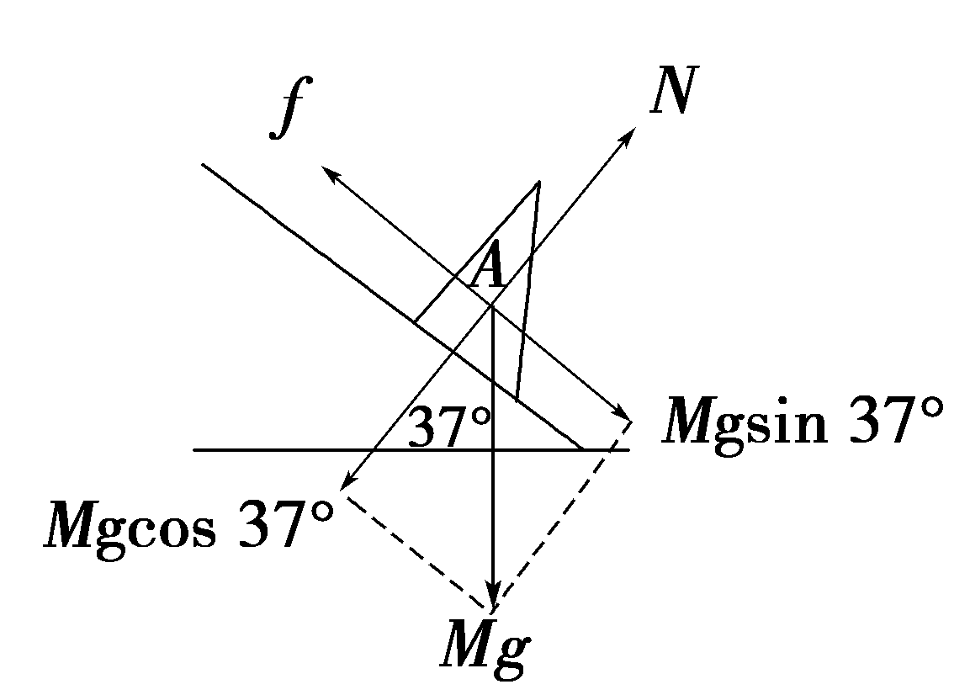
现将θ改为30°，在A与斜面间放一质量为m的光滑圆柱体B，对A受力分析；
则有：f′＝μN′
N′＝Mgcos 30°
而：F＝mgsin 30°
当：f′＜mgsin 30°＋Mgsin 30°，则A相对斜面向下滑动，
当：f′＞mgsin 30°＋Mgsin 30°，
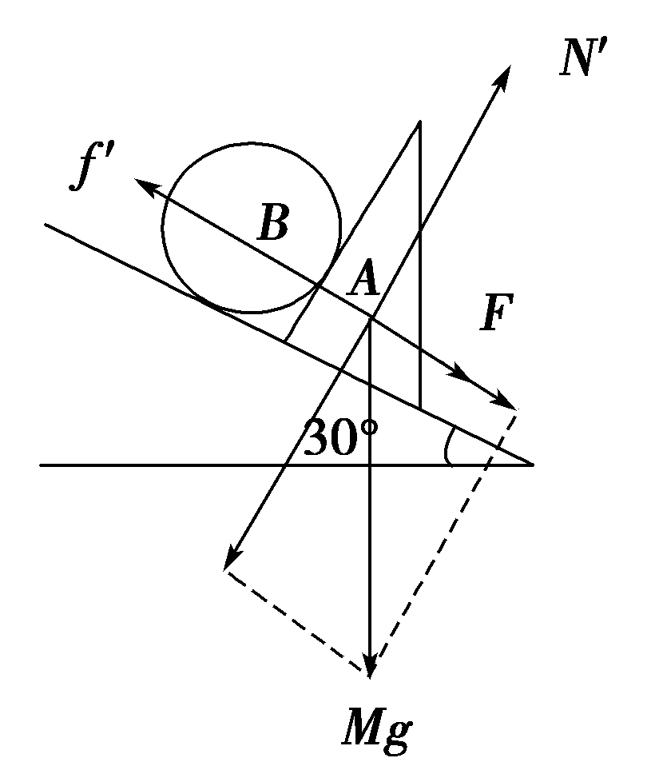
则A相对斜面不滑动，因此A、B是否静止在斜面上，由B对A弹力决定，故A错误；
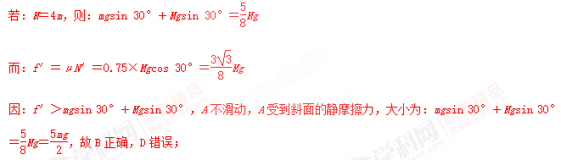
若：M＝2m，则：
mgsin 30°＋Mgsin 30°＝Mg
而：f′＝μN′＝0.75×Mgcos 30°＝Mg[来源:学科网ZXXK]
因：f′＜mgsin 30°＋Mgsin 30°，A滑动，A受到斜面的滑动摩擦力，大小为：
f′＝μN′＝0.75×Mgcos 30°＝Mg＝mg，故C错误．
10．(2015·大庆实验中学三模，15)如图甲所示，在粗糙水平面上静置一个截面为等腰三角形的斜劈A，其质量为M，两个底角均为30°.两个完全相同的、质量均为m的小物块p和q恰好能沿两侧面匀速下滑．若现在对两物块同时各施加一个平行于斜劈侧面的恒力F₁、F₂，且F₁＞F₂，如图乙所示，则在p和q下滑的过程中，下列说法正确的是 ( )
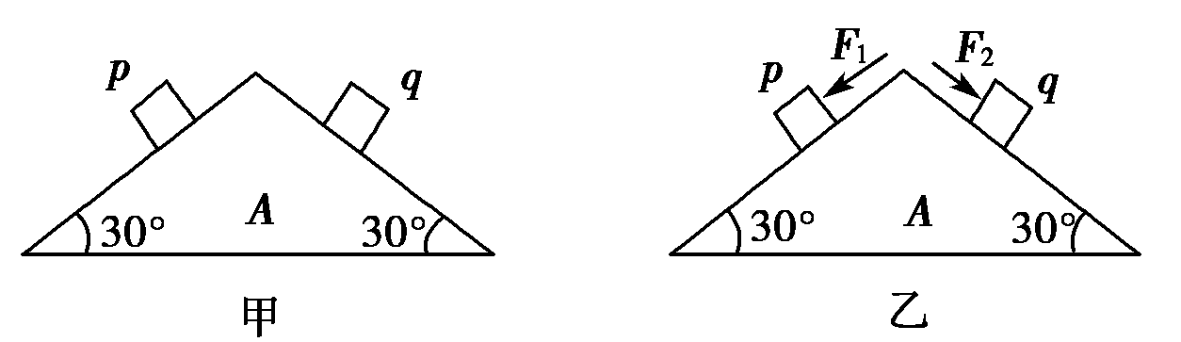
A．斜劈A对地向右运动
B．斜劈A受到地面向右的摩擦力作用
C．斜劈A对地面的压力大小等于(M＋2m)g
D．斜劈A对地面的压力大于(M＋2m)g
【参考答案】.C
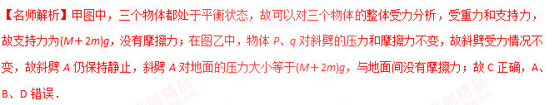
14. (2016·青岛检测)如图所示，水平桌面上有三个相同的物体a、b、c叠放在一起， a的左端通过一根轻绳与质量为m ＝ 3kg的小球相连，绳与水平方向的夹角为60°，小球静止在光滑的半圆形器皿中．水平向右的力F ＝ 40N作用在b上，三个物体保持静止状态. g取10 m/s²，下列说法正确的是 ( )
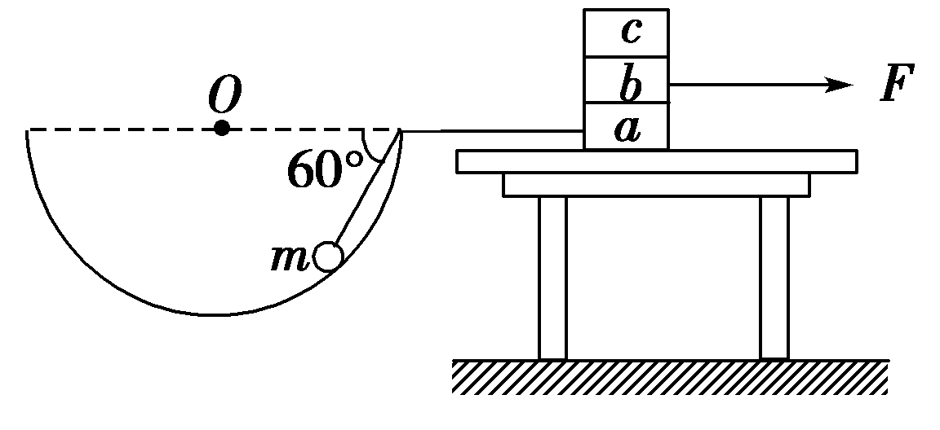
A．物体c受到向右的静摩擦力
B．物体b受到一个摩擦力，方向向左
C．桌面对物体a的静摩擦力方向水平向右
D．撤去力F的瞬间，三个物体将获得向左的加速度
【参考答案】.B
【名师解析】对c：设b对c的静摩擦力为f，则水平方向上只受f影响，且c保持静止，由牛顿第二定律得：f＝m₁a₁，代入数据得：f＝0，故A错误；B.对b：b静止，设a对b的静摩擦力为f₁，则水平面上：F＋f₁＋f＝m₁a₁＝0，即：f₁＝－F＝－40 N，故b只受一个静摩擦力，方向与F相反，即水平向左，故B正确；C.对a，a静止，设绳的拉力为T，器皿对小球的弹力为N，桌面对a的静摩擦力为f₂，则水平面上：－f₁＋f₂－T＝m₁a₁＝0 ①
对小球受力分析如图：
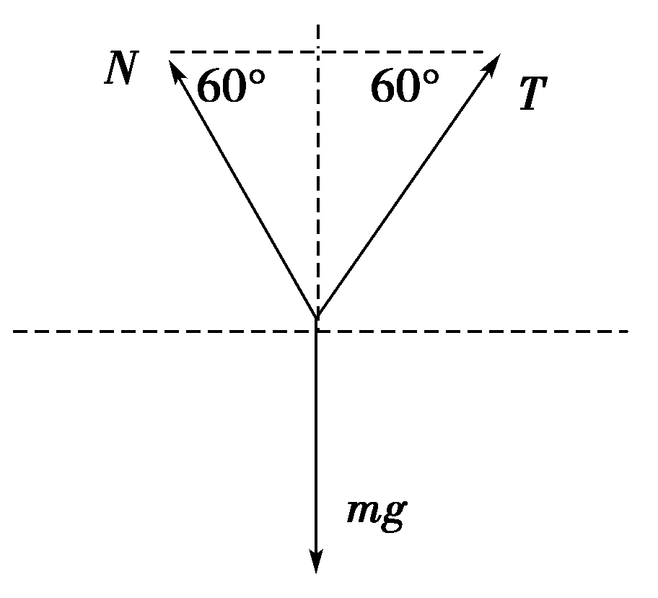
由于小球静止，故竖直方向上：Nsin 60°＋Tsin 60°＝mg ②
水平方向上：Ncos 60°＝Tcos 60° ③
联立①②③式代入数据解得：T＝10N，f₂＝－22.68N，故地面对a的静摩擦力水平向左，故C错误；D.若撤去F，对a，水平方向上受绳的拉力：T＝10cos 60°＜f₂＝－22.68 N，故整个系统仍然保持静止，故D错误．
15.(2016·广东茂名一模)如图所示，在粗糙水平地面上放着一个截面为半圆的柱状物体A，A与竖直墙之间放一光滑半圆球B，整个装置处于静止状态。已知A、B两物体的质量分别为m_{A}和m_{B}，则下列说法正确的是( )
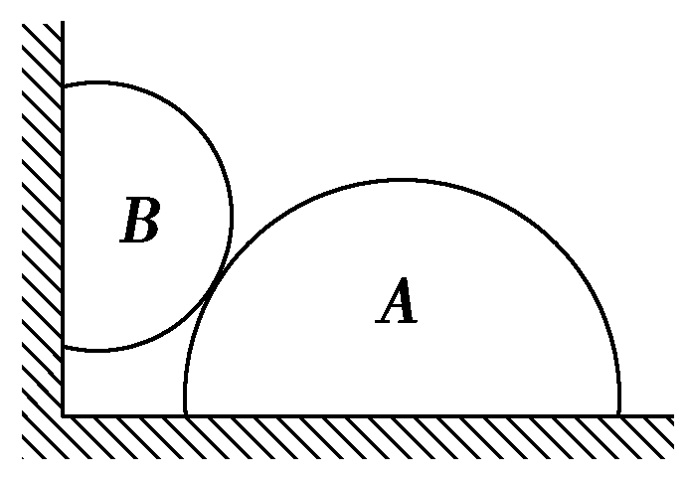
A.A物体对地面的压力大小为m_{A}g
B.A物体对地面的压力大小为(m_{A}＋m_{B})g
C.B物体对A物体的压力大于m_{B}g
D.地面对A物体没有摩擦力
【参考答案】.BC
【名师解析】对B物体受力分析，如图甲所示，根据合力等于0，运用合成法，得墙壁对B的弹力F_{N1}＝m_{B}gtan α，A对B的弹力F_{N2}＝＞m_{B}g，结合牛顿第三定律，B物体对A物体的压力大于m_{B}g，C正确；对整体受力分析，如图乙所示，地面的支持力F_{NA}＝(m_{A}＋m_{B})g，摩擦力F_{f}＝F_{N1}＝m_{B}gtan α≠0，A、D错误，B正确。
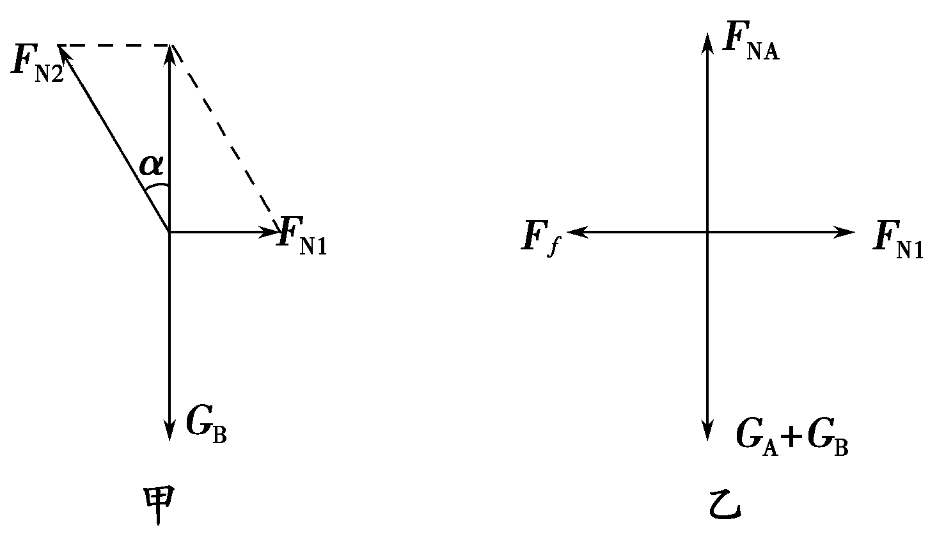
16.在竖直墙壁间有质量分别是m和2m的半圆球A和圆球B，其中B的球面光滑，半球A与左侧墙壁之间存在摩擦。两球心之间连线与水平方向成30°的夹角，两球恰好不下滑，设最大静摩擦力等于滑动摩擦力(g为重力加速度)，则半球A与左侧墙壁之间的动摩擦因数为( )
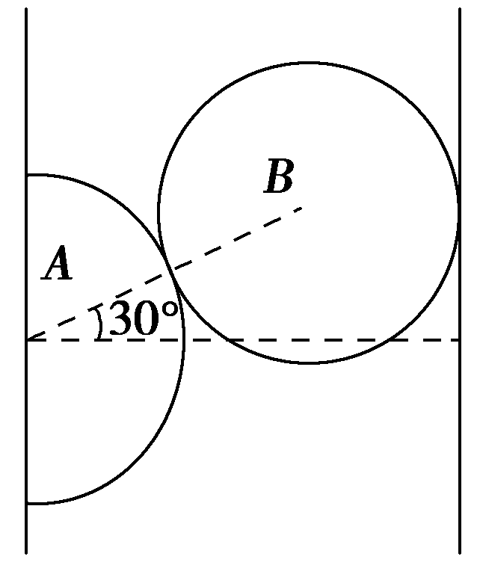
A. B. C. D.
【参考答案】.A
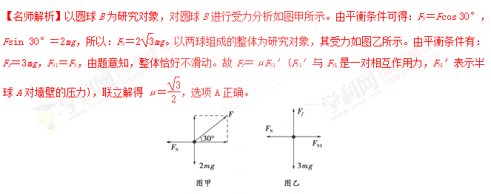
二．计算题
1.（2018山东临沂期末）如图所示，两个半圆柱A、B和一个光滑圆柱C紧靠着静置于水平地面上，C刚好与地面接触，三者半径均为R。.C的质量为m，A、B的质量都为m/2，A、B与地面的动摩擦因数相同。.现用水平向左的力推A，使A缓慢移动而抬高C，直至A的左边缘和B的右边缘刚好接触，整个过程中B始终静止不动，且B所受摩擦力的最大值恰好等于B与地面间的最大静摩擦力，重力加速度为g.。求：均为μ
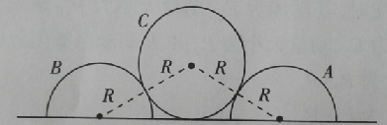
（1）C被抬高的过程中，A给C的弹力的最小值；
（2）A、B与地面间的动摩擦因数；
（3）A移动的整个过程中，推力做的功。
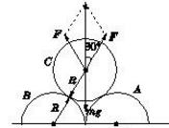[来源:Z。xx。k.Com]
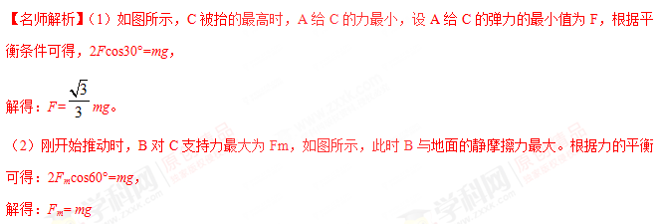所以最大静摩擦力至少为：f_{m}=F_{m}cos30°=mg
B对地面的压力为：F_{N}=mg/2+mg/2=mg，
B受地面的最大静摩擦力为：f_{m}=μF_{N}=μmg
解得：μ=
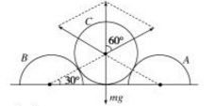
（3）整个过程中，C上升的高度：h=(-1)R， A向左运动的位移：x=2(-1)R 。
摩擦力做功的大小：W_{f}=fx=2(-1) μmg R
根据动能定理：W- W_{f}-mgh=0
解得：W=2 mgR 。
2．如图所示，两个相同的正三棱柱A、B紧靠着静止于水平地面上，三棱柱的中间有一个半径为R的光滑圆柱C，A、B的质量均为m，A、B与地面间的动摩擦因数为μ，C的质量为2m。设最大静摩擦力等于滑动摩擦力，重力加速度为g。
(1)三者均静止时A对C的支持力为多大？
(2)若A、B能保持不动，μ应该满足什么条件？
(3)若C受到经过其轴线竖直向下的外力而能够缓慢下降到地面，求该过程中A受到的摩擦力大小。
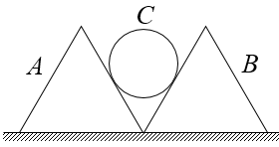
【名师解析】(1)圆柱C受力平衡：2F_{N}cos 60° = 2mg
解得：F_{N} = 2mg。
(2)如图所示，A受力平衡，有：
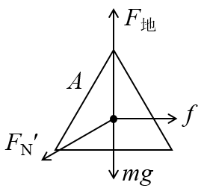
因为
解得：
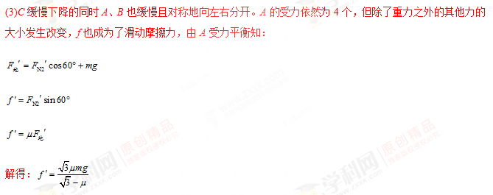
解有意义，即要求，与本题第（2）问不矛盾。

